BALIKESİR MARMARA TOPAĞAÇ BALIKÇI BARINAĞI ONARIM VE TEVSİİ İNŞAATI

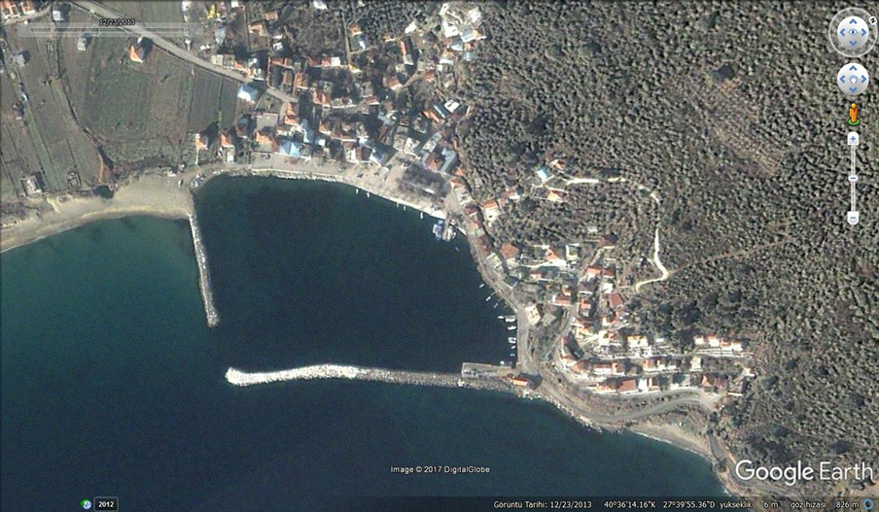
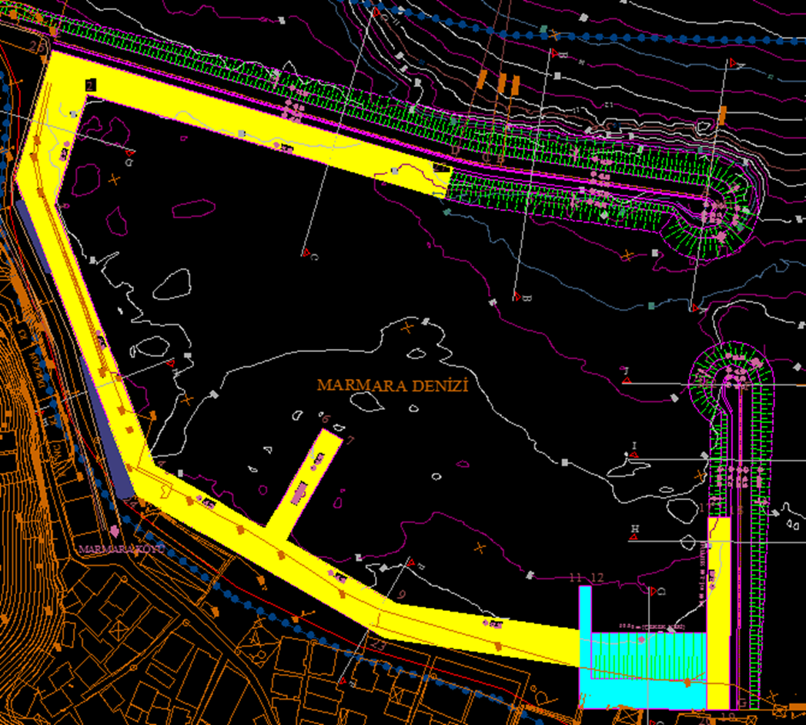

Proje Bedeli : 116.600.000,00 TL
Teknik özellikler : 290 m ana mendirek onarımı, kronman duvarı,140 m tali mendirek onarımı, 240m (-2)m, 170m (-3)m ve 115m (-4)m’lik rıhtımlar, 50m çekek yeri, 10x50m iskele ve Fener Kuleleri proje kapsamında yer almaktadır.

